**Elementos hardware implementación A**

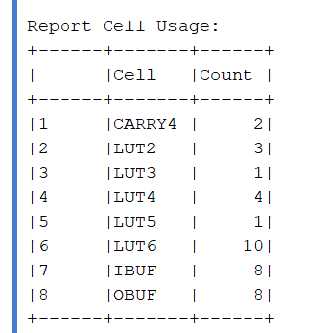

**Elementos hardware implementación B**

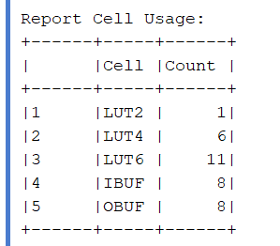

Conclusión: Son diferentes, en la primera implementación se usan más LUTS y un carry4.

**Análisis temporal implementación A**

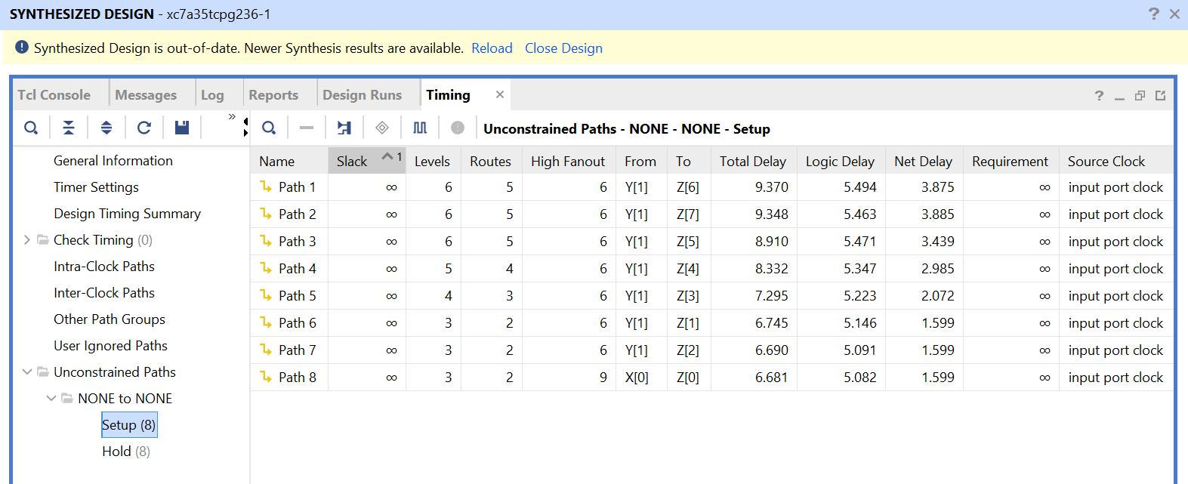

El camino crítico es el que va de Y[1] a Z[6] y tiene un retardo de 9.37 ns

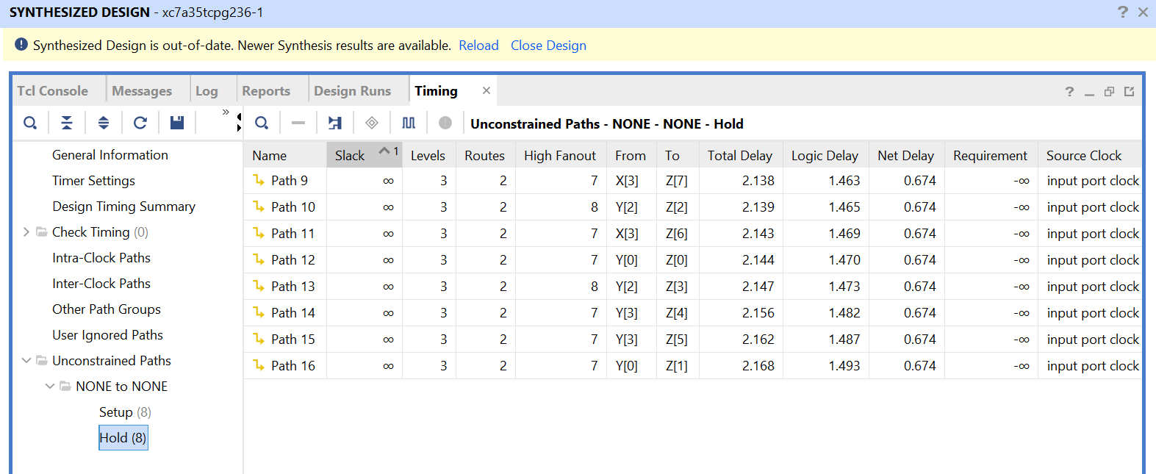

Esto es en síntesis, veamos ahora en implementación:

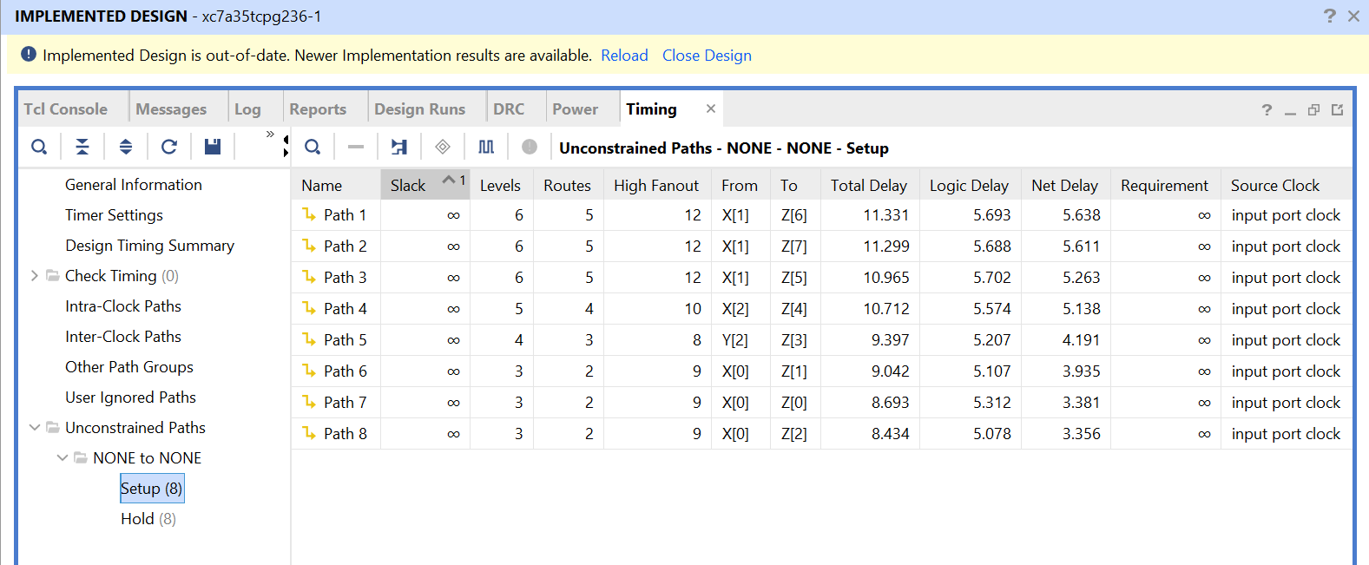

El camino crítico es el que va de X[1] a Z[6] (prácticamente lo mismo que en síntesis), pero ahora el retardo ha aumentado a 11.331 ns

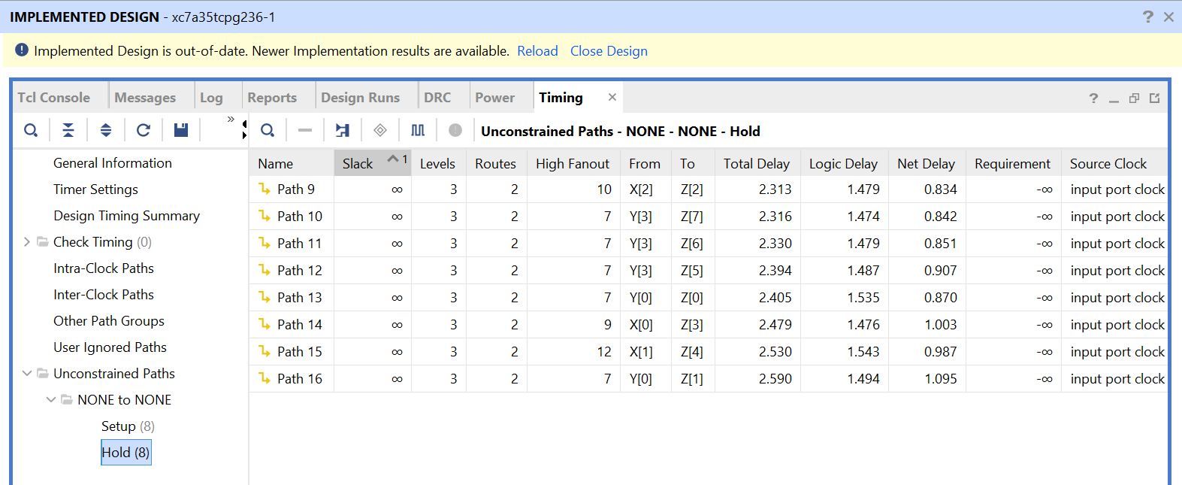

**Análisis temporal implementación B**

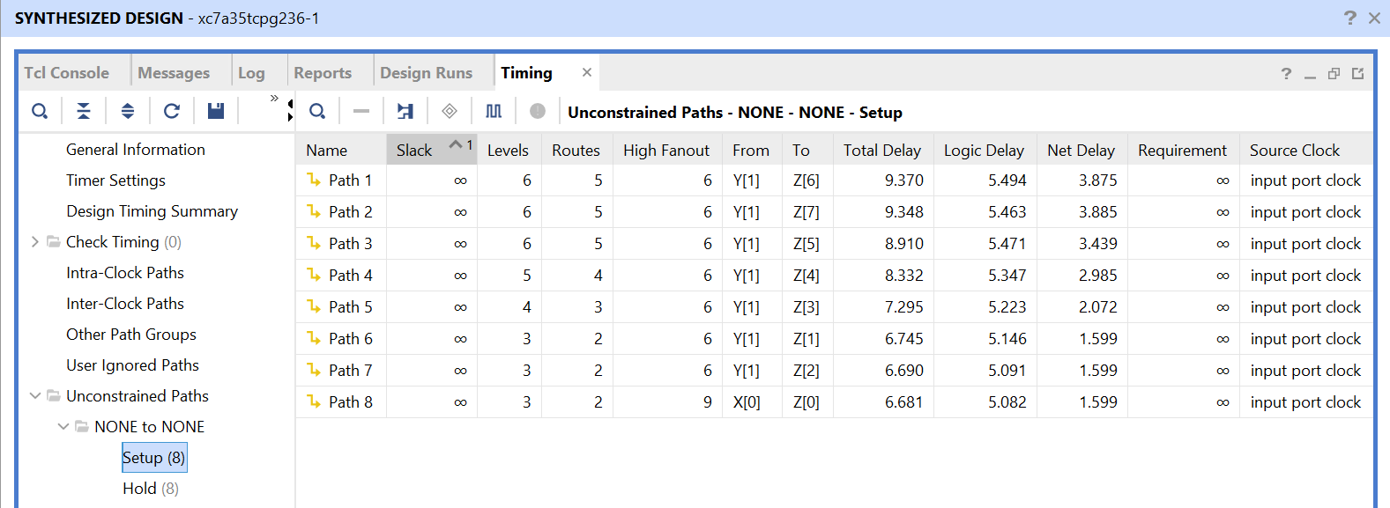

El camino crítico es el que va de Y[1] a Z[6](como en la otra implementación) y también coincide en el retardo, 9.37 ns

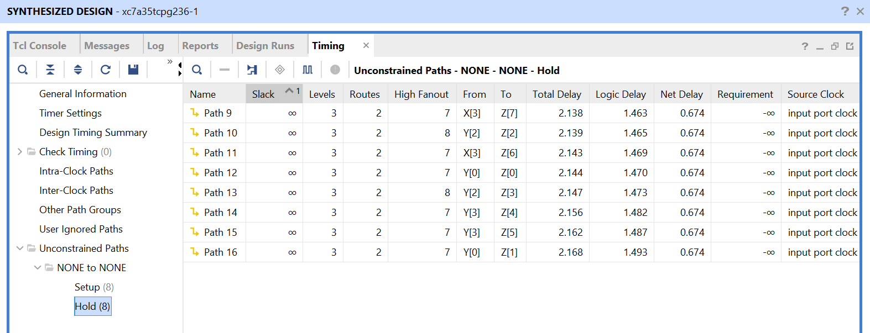

Esto es en síntesis, veamos ahora en implementación:

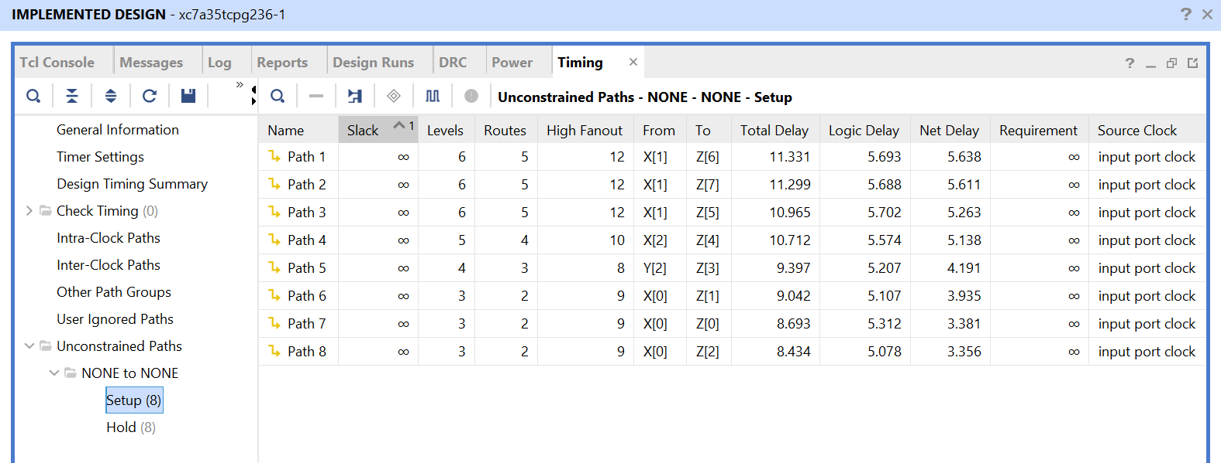

El camino crítico es el que va de X[1] a Z[6] (prácticamente lo mismo que en síntesis y al igual que en la implementación A) y su retardo ha aumentado también a 11.331 ns

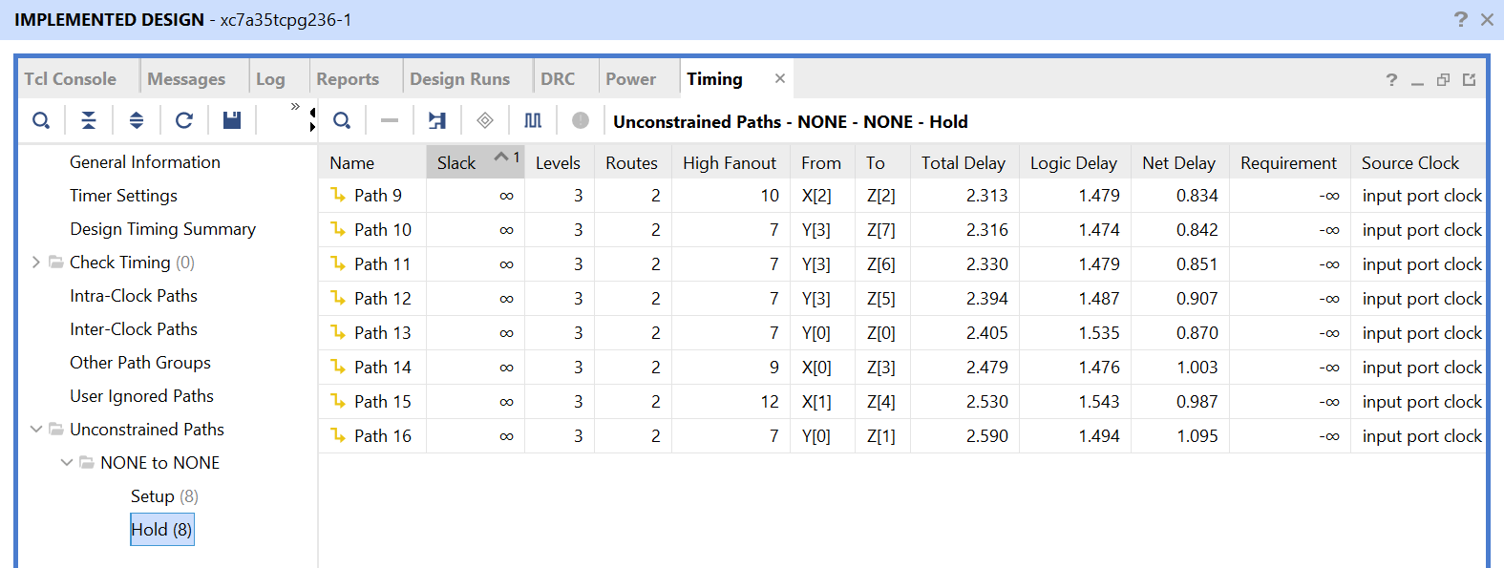

CONCLUSIÓN: Ambos diseños presentan los mismos caminos críticos y los mismos retardos tanto para setup como para hold.